**Міністерство освіти і науки, МОЛОДІ І СПОРТУ України**

НАЦІОНАЛЬНИЙ ТЕХНІЧНИЙ УНІВЕРСИТЕТ УКРАЇНИ

“КИЇВСЬКИЙ ПОЛІТЕХНІЧНИЙ ІНСТИТУТ

імені ІГОРЯ СІКОРСЬКОГО”

**Кафедра конструювання КЕОА**

**ЗВІТ**

з лабораторної роботи №2  
по курсу «Алгоритмічні мови та програмування – 2»  
на тему «Алгоритми сортування»

Виконав:

студент гр. ДК-72

Андрієвський А. І.

Перевірив:

Губар В. Г.

Київ – 2018

**Завдання:**

· Ознайомлення з простими алгоритмами сортування: бульбашки, вибору, вставки

· Визначити складність кожного з алгоритмів сортування та від чого залежить складність

· Практично визначити час сортування, що затрачений кожним з алгоритмів для сортування масиву

· Масив заповнити випадковими числами (0-10000). Заповнення організувати у вигляді окремої функції. Результат записати до файлу.

https://github.com/sgubar/2018/tree/master/dk72/DruiDsta_Andrievskiy/Lab_2

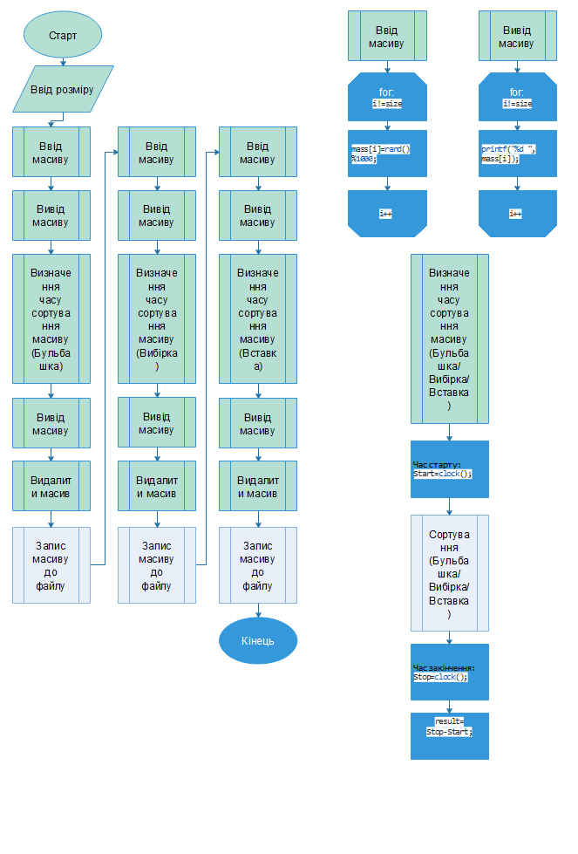

Висново: Виконуючи дану лабораторну роботу ми ознайомились з простими алгоритмами сортування :бульбашки, вибору,вставки.

Написавши програму сортування масиву випападкових чисел, розмір яких визначали самі, визначали що найменш ефективним є метод сортування бульбашкою, а найбільш ефективним є метод сортування вибором.